
MANUAL DE
CÍRCULOS CIENTÍFICOS
Sociedad Peruana de Ciencia e Innovación
Versión 1
Arequipa, 15 de mayo de 2025

CONTENIDO
1. Presentación
2. Objetivos
3. Alcance
4. Documentos base
5. Definiciones
6. Organización del círculo
7. Activación y funcionamiento
8. Difusión de resultados
9. Recursos
10. Integridad científica
11. Sanciones
12. Disposiciones finales
Anexo 01. Activación del Círculo (AC)
Anexo 02. Ejemplo de Activación del Círculo

1. Presentación
La Sociedad Peruana de Ciencia e Innovación (SOPECIN) promueve la investigación, el desarrollo, la innovación y el emprendimiento (I+D+i+e) a través de espacios de trabajo colaborativo. Los círculos científicos son uno de esos espacios: reúnen a personas que comparten conocimiento o interés en un tema, lo analizan de forma periódica y convierten sus conclusiones en Producción Intelectual Universitaria (PIU) publicada.
Este manual establece qué es un círculo científico, quiénes pueden integrarlo, cómo se activa, cómo funciona, cómo se difunden sus resultados y qué recursos puede recibir de SOPECIN.

2. Objetivos

2.1 Objetivo general
Fomentar la investigación, la promoción y la divulgación de los resultados de investigación, innovación y tecnología en una de las seis áreas de conocimiento de la OCDE.

2.2 Objetivos específicos
- Reunir a personas con conocimiento o interés común en un tema para analizarlo de forma organizada y periódica.
- Convertir las conclusiones de cada círculo en productos PIU verificables, con nivel de madurez TRL y CRL, área OCDE y ODS identificados.
- Difundir los resultados en la revista Comprende Más y en otros medios de divulgación científica.
- Fortalecer las líneas de investigación de SOPECIN y su vínculo con la sociedad.

3. Alcance
El manual se aplica a los asociados de SOPECIN que activen un círculo científico, a las personas que lo integren y a los órganos de SOPECIN que intervienen en su aprobación, seguimiento y difusión.

4. Documentos base
- Constitución Política del Perú.
- Ley N.° 28044, Ley General de Educación.
- Ley N.° 31250, Ley del Sistema Nacional de Ciencia, Tecnología e Innovación (SINACTI), que reemplaza el marco de la Ley N.° 28303, Ley Marco de Ciencia, Tecnología e Innovación Tecnológica, y su modificatoria, Ley N.° 28613.
- Reglamento de la Ley N.° 31250, aprobado por Decreto Supremo N.° 062-2024-PCM.
- Ley N.° 30220, Ley Universitaria.
- Ley N.° 30948, Ley de Promoción del Desarrollo del Investigador Científico, y su Reglamento, aprobado por Decreto Supremo N.° 076-2023-PCM.
- Ley N.° 29733, Ley de Protección de Datos Personales.
- Decreto Legislativo N.° 822, Ley sobre el Derecho de Autor.
- Decreto Legislativo N.° 807, Ley sobre Facultades, Normas y Organización del INDECOPI.
- Estatuto de la Sociedad Peruana de Ciencia e Innovación (SOPECIN).
- Código Nacional de Integridad Científica, aprobado por Resolución de Presidencia N.° 028-2024-CONCYTEC-P.
- NTP 732.001 Gestión de la I+D+i. Terminología y definiciones de las actividades de I+D+i.
- NTP 732.002 Gestión de la I+D+i. Requisitos de un proyecto de I+D+i.
- NTP 732.003 Gestión de la I+D+i. Requisitos del sistema de gestión de la I+D+i.
- Manual de Frascati 2015. Guía para la recopilación y presentación de información sobre la investigación y el desarrollo experimental.
- Reglamento del Registro Nacional de Trabajos de Investigación para optar grados académicos y títulos profesionales (RENATI).
- Reglamento del Registro Nacional Científico, Tecnológico y de Innovación Tecnológica (RENACYT).
- Guía ALICIA (2019).
- Guía para los Grupos de Investigación: Estudiantes y Maestro, Wiñay (2017).
- Guía de Presentaciones de Alto Impacto para Investigadores (2020).
- Lineamientos técnicos para la ejecución de proyectos de ciencia, tecnología e innovación con recursos públicos.
- Política Nacional de Competitividad y Productividad 2019-2030 y Plan Nacional de Competitividad y Productividad 2019-2030.
- Emprendedor Peruano, Ministerio de la Producción, y Global Entrepreneurship Monitor.

5. Definiciones

5.1 Términos propios del círculo
Círculo científico: Grupo de personas naturales o jurídicas que tienen un conocimiento o interés en común sobre un tema identificable en una de las seis áreas de conocimiento de la OCDE, y que se organizan para lograr un aporte científico para el desarrollo de la sociedad.
Activación del Círculo (AC): Documento con el que un asociado solicita al Consejo Directivo la creación de un círculo científico (Anexo 01).
Responsable del Círculo: Asociado de SOPECIN que presenta la AC y lidera el círculo.
Integrante: Persona aceptada por el Responsable del Círculo para participar en sus actividades.
Consejo Directivo: Órgano de SOPECIN que aprueba la AC, sus modificaciones y la finalización del círculo.
Área de conocimiento OCDE: Clasificación de los Campos de Investigación y Desarrollo (FORD) propuesta por la Organización para la Cooperación y el Desarrollo Económicos (OCDE) para ordenar las actividades de I+D según el ámbito de conocimiento: ciencias naturales; ingeniería y tecnología; ciencias médicas y de la salud; ciencias agrícolas; ciencias sociales; y humanidades.
Producción Intelectual Universitaria (PIU): Resultado de las decisiones que toman administrativos, docentes, estudiantes, egresados y vinculantes en relación con la gestión, la formación, la investigación y la transferencia en una universidad (Manrique, 2022).
Productos PIU: Artículos de opinión, estudios de caso, artículos de eventos académicos, informes breves, cartas al editor, investigaciones originales, revisiones de metodologías o métodos, libros o capítulos de libro, editoriales, encuestas cortas, guías, opiniones de expertos, prototipos, trabajos de investigación, tesinas y tesis de bachiller, título profesional, maestría o doctorado.
Recursos: Aporte económico, humano o material que SOPECIN puede asignar a un círculo para facilitar sus actividades.

5.2 Investigación, desarrollo e innovación
Investigación: Indagación original y planificada que persigue descubrir nuevos conocimientos y una comprensión superior en el ámbito científico o tecnológico.
Investigación básica: Generación o ampliación de los conocimientos científicos y técnicos generales, no necesariamente vinculados a una aplicación o uso particular.
Investigación aplicada: Generación o ampliación de conocimientos con vistas a utilizarlos en el desarrollo de productos o procesos nuevos, o en la mejora importante de los existentes.
Desarrollo experimental: Trabajo sistemático que aprovecha los conocimientos de la investigación o de la experiencia práctica para producir nuevos materiales, productos o dispositivos, poner en marcha nuevos procesos, sistemas y servicios, o mejorar sustancialmente los existentes.
Desarrollo tecnológico: Aplicación de los resultados de la investigación o de otro conocimiento científico a un plan o diseño para elaborar materiales, productos, métodos, procesos o sistemas nuevos o sustancialmente mejorados, antes de su producción o uso comercial.
Innovación: Introducción exitosa en el mercado o en la sociedad de un producto (bien o servicio), proceso, método de comercialización o método organizativo nuevo o significativamente mejorado.
Transferencia de tecnología: Transmisión de información científica y tecnológica, del conocimiento, de los medios y de los derechos de explotación a terceros para producir un bien, desarrollar un proceso o prestar un servicio.
Prototipo: Modelo original, a menor escala, de un producto, proceso, servicio o tecnología sobre el que se hacen pruebas que reproducen su uso cotidiano; sus resultados sirven para mejorarlo y para las etapas de escalamiento y comercialización, aunque no pueden generalizarse.
Revisión sistemática: Evaluación ordenada y explícita de la literatura existente para responder una pregunta de investigación clara sobre un tema específico.
Según el Manual de Frascati, una actividad de I+D reúne cinco criterios:
- Novedosa: crea conocimiento nuevo para su contexto (la ciencia, la industria o la organización).
- Creativa: genera conceptos o ideas que mejoran el conocimiento existente; excluye los cambios rutinarios.
- Incierta: su resultado, costo y duración no están asegurados desde el inicio.
- Sistemática: se planifica, se presupuesta y se registra tanto el proceso como los resultados.
- Transferible o reproducible: sus resultados, positivos o negativos, se pueden transferir y otros investigadores pueden reproducirlos; por eso se divulgan en revistas con revisión por pares.

5.3 Niveles de madurez TRL y CRL
El nivel de madurez tecnológica (TRL, Technology Readiness Level) indica el estado de una tecnología y lo que le falta para estar disponible en la industria. El nivel de madurez comercial (CRL, Commercial Readiness Level) lo complementa con la necesidad e identificación del mercado.
Tabla 1. Niveles de madurez tecnológica (TRL)
Nivel | Descripción
TRL 1 | Principios básicos reportados de la nueva tecnología propuesta.
TRL 2 | Formulación conceptual de la propuesta tecnológica.
TRL 3 | Desarrollo experimental o prueba del concepto tecnológico.
TRL 4 | Validación tecnológica en entorno de laboratorio: pruebas de baja fidelidad.
TRL 5 | Validación tecnológica en entorno de laboratorio: pruebas de alta fidelidad.
TRL 6 | Demostración del funcionamiento del prototipo en laboratorio o planta piloto.
TRL 7 | Demostración del funcionamiento del prototipo en un entorno operacional real.
TRL 8 | Tecnología finalizada, validada y certificada.
TRL 9 | Tecnología en implementación o comercialización (emprendimiento).
Tabla 2. Niveles de madurez comercial (CRL)
Nivel | Descripción
CRL 1 | Conocimiento básico de aplicaciones y uso. Información de mercado limitada e incidental, o no obtenida.
CRL 2 | Identificación superficial de aplicaciones potenciales. La idea de producto es especulativa y no validada. Análisis de mercado con información secundaria.
CRL 3 | Identificación más desarrollada de aplicaciones. Una o más hipótesis de prototipo de producto. Análisis de mercado con información primaria.
CRL 4 | Idea y refinamiento del producto. Análisis tecnología-producto-mercado, propuesta de valor y análisis competitivo básico. Identificación de proveedores, socios, clientes y requisitos de certificación.
CRL 5 | Modelo costo/rendimiento y diseño del producto. Propuesta de valor validada, aplicación y mercado identificados, vínculo con clientes, proveedores y socios, y análisis financiero básico.
CRL 6 | Diseño de producto optimizado, asociaciones en la cadena de valor, requisitos normativos comprendidos y modelo financiero más refinado.
CRL 7 | Diseño de producto completo, acuerdos con proveedores y clientes, certificaciones y normativas cumplidas, y modelo financiero integral.
CRL 8 | Calificación del cliente y primeras ventas. La comercialización sigue madurando y sus supuestos se validan de forma continua.
CRL 9 | Despliegue generalizado de la comercialización.

5.4 Nivel de PIU y líneas de investigación
El nivel de PIU ubica cada producto según su relación con la investigación, el desarrollo, la innovación y el emprendimiento, y lo vincula con su TRL y CRL.
Tabla 3. Nivel de Producción Intelectual Universitaria
 | Nivel de PIU | TRL | CRL | OCDE | ODS
I | Investigación básica | 1 | 1 | Todas | Todos
I | Investigación aplicada | 2 | 2 y 3 | Todas | Todos
D | Desarrollo experimental | 3 y 4 | 4 | Todas | Todos
D | Desarrollo tecnológico | 5 y 6 | 5 y 6 | Todas | Todos
i | Innovación | 7 y 8 | 7 | Todas | Todos
e | Emprendimiento | 9 | 8 y 9 | Todas | Todos
Fuente: Manrique (2022).
Categorías de las líneas de investigación según su grado de madurez:
- Consolidada: publicaciones en revistas indizadas de impacto internacional, proyectos con financiamiento externo de fondos concursables, derechos de propiedad intelectual y patentes, tesistas de pregrado y posgrado, e instalaciones con equipamiento altamente especializado. Muestra continuidad en el tiempo y su impacto es nacional o internacional.
- Por consolidar: publicaciones en revistas indizadas de impacto nacional, proyectos con financiamiento interno o externo, tesistas de pregrado, e instalaciones y equipamiento adecuados. Su impacto es regional y nacional.
- Emergente: publicaciones en revistas no indizadas, sin financiamiento de fondos concursables, pocos tesistas y posibilidad de acceder a instalaciones y equipamiento.

5.5 Objetivos de Desarrollo Sostenible (ODS)
Los 17 ODS fueron adoptados en 2015 por los Estados Miembros de las Naciones Unidas como un llamado universal para poner fin a la pobreza, proteger el planeta y garantizar la paz y la prosperidad al 2030. Cada producto del círculo indica a qué ODS aporta.
Tabla 4. Objetivos de Desarrollo Sostenible
ODS | Objetivo
ODS 1 | Poner fin a la pobreza en todas sus formas y en todo el mundo.
ODS 2 | Poner fin al hambre, lograr la seguridad alimentaria y la mejora de la nutrición y promover la agricultura sostenible.
ODS 3 | Garantizar una vida sana y promover el bienestar de todos a todas las edades.
ODS 4 | Garantizar una educación inclusiva y equitativa de calidad y promover oportunidades de aprendizaje permanente para todos.
ODS 5 | Lograr la igualdad de género y empoderar a todas las mujeres y las niñas.
ODS 6 | Garantizar la disponibilidad y la gestión sostenible del agua y el saneamiento para todos.
ODS 7 | Garantizar el acceso a una energía asequible, fiable, sostenible y moderna para todos.
ODS 8 | Promover el crecimiento económico sostenido, inclusivo y sostenible, el empleo pleno y productivo y el trabajo decente para todos.
ODS 9 | Construir infraestructuras resilientes, promover la industrialización inclusiva y sostenible y fomentar la innovación.
ODS 10 | Reducir la desigualdad en los países y entre ellos.
ODS 11 | Lograr que las ciudades y los asentamientos humanos sean inclusivos, seguros, resilientes y sostenibles.
ODS 12 | Garantizar modalidades de consumo y producción sostenibles.
ODS 13 | Adoptar medidas urgentes para combatir el cambio climático y sus efectos.
ODS 14 | Conservar y utilizar sosteniblemente los océanos, los mares y los recursos marinos para el desarrollo sostenible.
ODS 15 | Proteger, restablecer y promover el uso sostenible de los ecosistemas terrestres, gestionar sosteniblemente los bosques, luchar contra la desertificación, detener e invertir la degradación de las tierras y detener la pérdida de biodiversidad.
ODS 16 | Promover sociedades pacíficas e inclusivas para el desarrollo sostenible, facilitar el acceso a la justicia para todos y construir a todos los niveles instituciones eficaces e inclusivas que rindan cuentas.
ODS 17 | Fortalecer los medios de implementación y revitalizar la Alianza Mundial para el Desarrollo Sostenible.

5.6 Propiedad intelectual
Propiedad intelectual: Derecho del autor sobre el contenido de su obra; solo él puede autorizar su uso.
Patente: Título que otorga el Estado a un titular para ejercer el derecho exclusivo de comercializar una invención durante un periodo y en un territorio determinados.
Plagio: Apropiación de todos o algunos elementos originales de la obra de otro autor, presentándolos como propios.
Filiación institucional: Identificación clara de la institución a la que pertenece el autor y que respalda su producción científica.
El Instituto Nacional de Defensa de la Competencia y de la Protección de la Propiedad Intelectual (INDECOPI) organiza la protección de las creaciones como se muestra en las figuras 1 y 2.
Figura 1. Sistema de propiedad intelectual
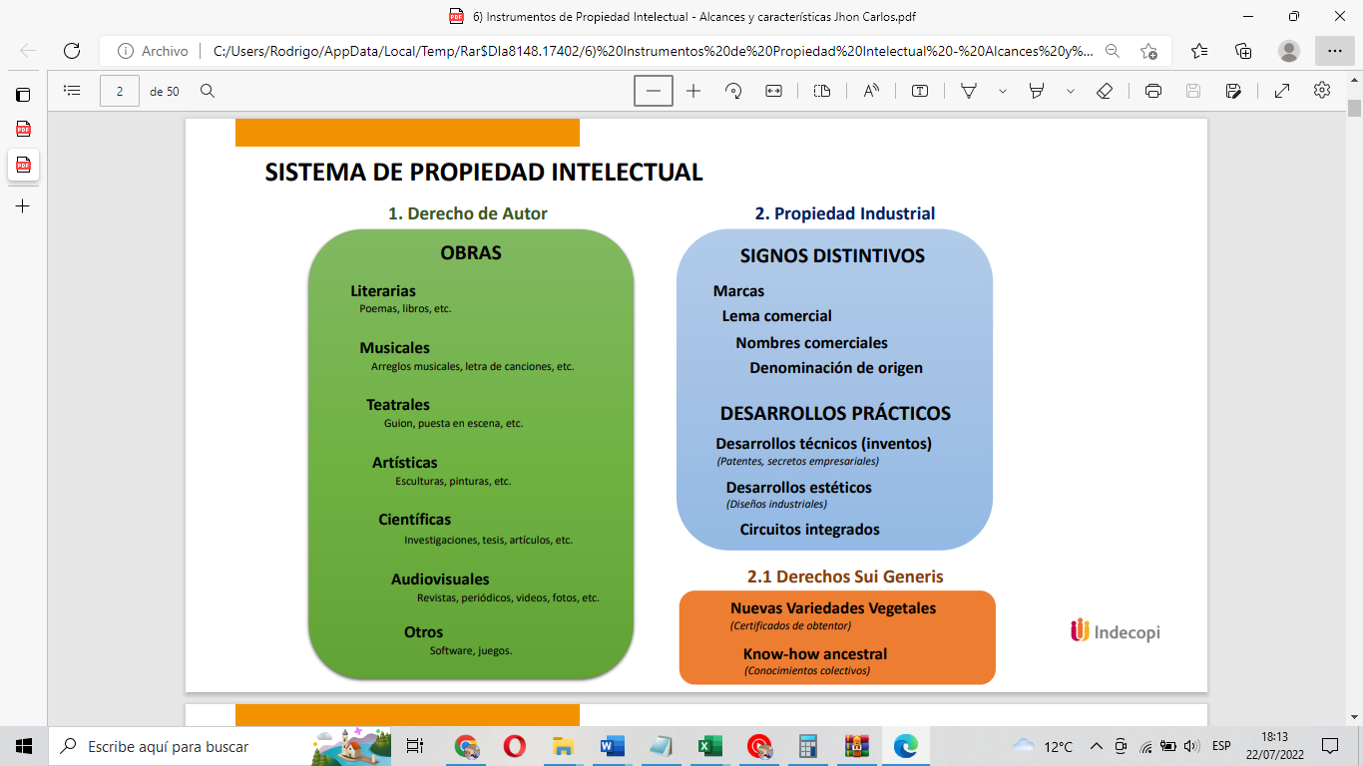
Fuente: Patenta (INDECOPI)
Figura 2. Herramientas de protección según el tipo de creación
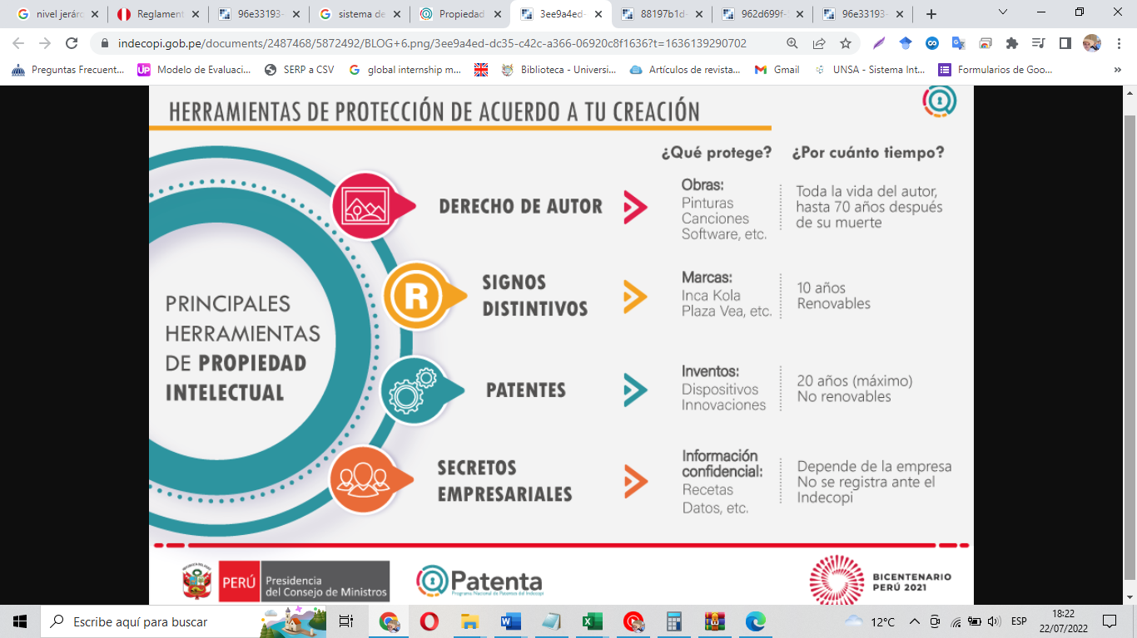
Fuente: Patenta (INDECOPI)

5.7 Trabajos de investigación y repositorios (RENATI)
Trabajo de investigación: Modalidad para obtener un grado académico que genera conocimiento en un campo de estudio; puede ser individual o grupal y es de carácter público. Es la única modalidad para el grado de bachiller y una de las dos para el grado de maestro.
Tesis: Trabajo de investigación original e inédito sobre un área académica, sustentado públicamente y aprobado por un jurado, para obtener el título profesional, el título de segunda especialidad o los grados de maestro y doctor. Puede derivar en un artículo publicado en una revista indexada.
Trabajo académico: Modalidad de titulación de segunda especialidad que usa al menos una herramienta metodológica y puede tener distintos formatos (proyecto, ensayo, monografía, entre otros).
Trabajo de suficiencia profesional: Modalidad para obtener el título profesional en la que el bachiller demuestra y documenta las competencias profesionales adquiridas.
Repositorio ALICIA: Repositorio Nacional Digital de Ciencia, Tecnología e Innovación de Acceso Abierto, administrado por el CONCYTEC.
Repositorio RENATI: Repositorio digital de la SUNEDU que reúne los trabajos de investigación para optar grados y títulos en el país.
Acceso abierto y restringido: En acceso abierto cualquier persona consulta el texto completo; en acceso restringido solo se muestran los metadatos porque el autor no autorizó la difusión del texto.
Certificado de Conducta Responsable en Investigación (CRI): Constancia digital del CONCYTEC que se obtiene al aprobar el curso CRI y se muestra en la ficha pública del CTI Vitae.

6. Organización del círculo

6.1 Integración
Puede activar un círculo científico cualquier asociado de SOPECIN de las siguientes categorías:
- Asociado fundador.
- Asociado principal.
- Asociado activo.
- Asociado honorario.
- Asociado benefactor.
El asociado que presenta la Activación del Círculo asume el rol de Responsable del Círculo. Cada círculo tiene como mínimo tres (03) integrantes, incluido el responsable.
SOPECIN difunde la invitación para integrar el círculo. La aceptación o el rechazo de cada persona que desee integrarlo es responsabilidad del Responsable del Círculo.

6.2 Roles
Tabla 5. Roles en un círculo científico
Rol | Funciones
Responsable del Círculo | Presenta la AC, acepta a los integrantes, convoca y conduce las reuniones, vela por el cumplimiento de la AC y presenta los resultados para su publicación.
Integrantes | Participan en las reuniones, aportan conocimiento y evidencia, y contribuyen a los productos PIU del círculo.
SOPECIN | Difunde la invitación, brinda los recursos aprobados y apoya la difusión de los resultados.
Consejo Directivo | Aprueba la AC por mayoría simple, evalúa sus modificaciones y la finalización del círculo.

7. Activación y funcionamiento

7.1 Activación
- Solicitud. El asociado completa la Activación del Círculo (Anexo 01) y la presenta al Consejo Directivo.
- Aprobación. El Consejo Directivo aprueba la AC por mayoría simple.
- Convocatoria. SOPECIN difunde la invitación y el Responsable del Círculo acepta a los integrantes.
- Ejecución. El círculo se reúne según los temas, la periodicidad, la forma y la cantidad de reuniones aprobadas en la AC.
- Difusión. El círculo publica sus resultados según lo establecido en el numeral 8.

7.2 Funcionamiento
El círculo cumple lo aprobado en la AC. Se recomienda registrar la asistencia y los acuerdos de cada reunión, porque sustentan la autoría y los resultados. De manera opcional, el círculo puede organizar un evento científico, como un congreso, para discutir y documentar sus conclusiones.

7.3 Modificación y finalización
Cualquier modificación a la AC se sustenta con un documento dirigido al Consejo Directivo, que tiene hasta treinta (30) días calendario para aceptarla o rechazarla. Con el sustento técnico respectivo, el Consejo Directivo también puede disponer la finalización de las actividades del círculo.

8. Difusión de resultados
De acuerdo con lo señalado en la AC, los resultados del círculo se publican en la revista Comprende Más de SOPECIN. Los manuscritos siguen las normas para autores de la revista y pasan por su proceso editorial y su revisión por pares, como cualquier otro envío. Los resultados también pueden difundirse en otras revistas indexadas y en eventos científicos.
- Figuran como autores solo quienes contribuyeron al producto, con su rol según la taxonomía CRediT.
- Cada autor firma con su filiación institucional real.
- El nombre del círculo se menciona en la presentación o en los agradecimientos del producto.

9. Recursos
El círculo puede solicitar a SOPECIN aportes económicos, humanos y materiales que faciliten sus actividades, detallados en la sección «Requerimientos» de la AC. SOPECIN los asigna según su disponibilidad.

10. Integridad científica
- Se cumple el Código Nacional de Integridad Científica: cero tolerancia al plagio, a la fabricación o falsificación de datos y a la compra o venta de autorías.
- Todo producto se revisa con una herramienta de detección de similitud antes de enviarse a publicación.
- El uso de inteligencia artificial generativa se declara indicando la herramienta y su finalidad; la IA no puede figurar como autora.
- Si se recogen datos de personas, se obtiene su consentimiento informado y se protegen sus datos según la Ley N.° 29733; con menores de edad se requiere además la autorización de su padre, madre o tutor.

11. Sanciones
El Responsable del Círculo y los integrantes que sean asociados se someten a lo establecido en el Estatuto de SOPECIN.

12. Disposiciones finales
- El presente manual entra en vigencia el 15 de mayo de 2025.
- Los casos no previstos en este manual son resueltos por el Consejo Directivo.

Anexo 01. Activación del Círculo (AC)
Complete cada campo y envíe el documento al Consejo Directivo de SOPECIN.
A. Asociado responsable del círculo
Nombres
Apellidos
Tipo de asociado
Código de asociado
Correo electrónico institucional
Teléfono
B. Círculo
Denominación
Área OCDE
Objetivo general
Duración
C. Integrantes
Grado académico requerido
Actividad o perfil
Formulario de invitación (enlace)
D. Reuniones
Temas
Periodicidad
Forma (presencial, virtual o mixta)
Cantidad de reuniones al año
Opcional (evento científico u otro)
E. Entregables
Nivel de PIU (TRL, CRL, OCDE, ODS)
Productos PIU
F. Requerimientos
Materiales
Humanos
Económicos
Firma del asociado responsable: ______________________________ Fecha: ____ / ____ / ________

Anexo 02. Ejemplo de Activación del Círculo
Ejemplo del Círculo Científico de Educación de SOPECIN. Los datos personales del responsable se reemplazaron por campos entre corchetes.
A. Asociado responsable del círculo
Nombres | [Nombres]
Apellidos | [Apellidos]
Tipo de asociado | Fundador
Código de asociado | [N.° 000-0000]
Correo electrónico institucional | [correo]@sopecin.org.pe
Teléfono | [Teléfono]
B. Círculo
Denominación | Círculo Científico de Educación - SOPECIN
Área OCDE | 5. Ciencias sociales (5.03 Ciencias de la educación)
Objetivo general | Analizar y proponer mejoras en el proceso educativo
Duración | Indeterminada
C. Integrantes
Grado académico requerido | Licenciados, maestros, doctores y PhD relacionados con educación o afines
Actividad o perfil | Educadores, proveedores de bienes o servicios relacionados con educación e integrantes de la comunidad educativa nacional e internacional
Formulario de invitación (enlace) | Formulario de invitación (Google Forms)
D. Reuniones
Temas | Currículo nacional, tesis, profesores, padres de familia, estudiantes y otros que acuerden los integrantes en relación con la educación
Periodicidad | Bimestral; fechas y horarios por coordinación interna
Forma (presencial, virtual o mixta) | Presencial y virtual
Cantidad de reuniones al año | 6
Opcional (evento científico u otro) | Evento científico, como un congreso, para la discusión y documentación final
E. Entregables
Nivel de PIU (TRL, CRL, OCDE, ODS) | TRL 1, CRL 1, OCDE 5, todos los ODS
Productos PIU | Artículos de opinión
F. Requerimientos
Materiales | Difusión de la AC en redes; acceso al Drive de SOPECIN; acceso a la plataforma Meet de SOPECIN (500 participantes); publicación en Comprende Más
Humanos | Apoyo en recordatorios de reuniones, registro de acuerdos, revisión y redacción del documento final, y traducción al inglés
Económicos | S/ 10.00 por bimestre (publicaciones en Facebook, LinkedIn y YouTube)

